二0二0年青岛市女职工提素建功专题培训的通知

根据《青岛市总工会女职工委员会关于开展“三走进”及女职工提素建功专题培训的通知》安排要求，现将九月份第三周线下培训课程安排如下：

课程一：插花培训（因插花培训成本高，故确认能参加培训后再报名）
课程时间 | 课程内容 | 培训方式 | 授课讲师 | 培训人次
9月18日  （星期五）  下午15:00-16:30 | 花意匠花型 直立式插花 | 线下培训  地址：青岛市工人文化 宫（上海路6号）  402功能教室  （不提供停车位） | 青岛慧润职业培训学校教师 | 30人次

课程二：瑜伽培训（提供瑜伽垫）
课程时间 | 课程内容 | 培训方式 | 授课讲师 | 培训人次
9月19日  （星期六）  上午10:00-11:30 | 基础正位 | 线下培训  地址：青岛市工人文化 宫（上海路6号）  302舞蹈教室  （不提供停车位） | 厚朴瑜伽教师 | 50人次
9月20日  （星期日）  上午10:00-11:30 | 阴阳瑜伽 | 线下培训  地址：青岛市工人文化 宫（上海路6号）  302舞蹈教室  （不提供停车位） | 厚朴瑜伽教师 | 50人次

一、报名方式
登录齐鲁工惠APP线上报名，本周开设两门培训课程，因插花培训成本高，故确认能参加培训后再报名；瑜伽培训提供瑜伽垫，具体操作如下：

第一步：打开齐鲁工惠app，点击“活动”按钮
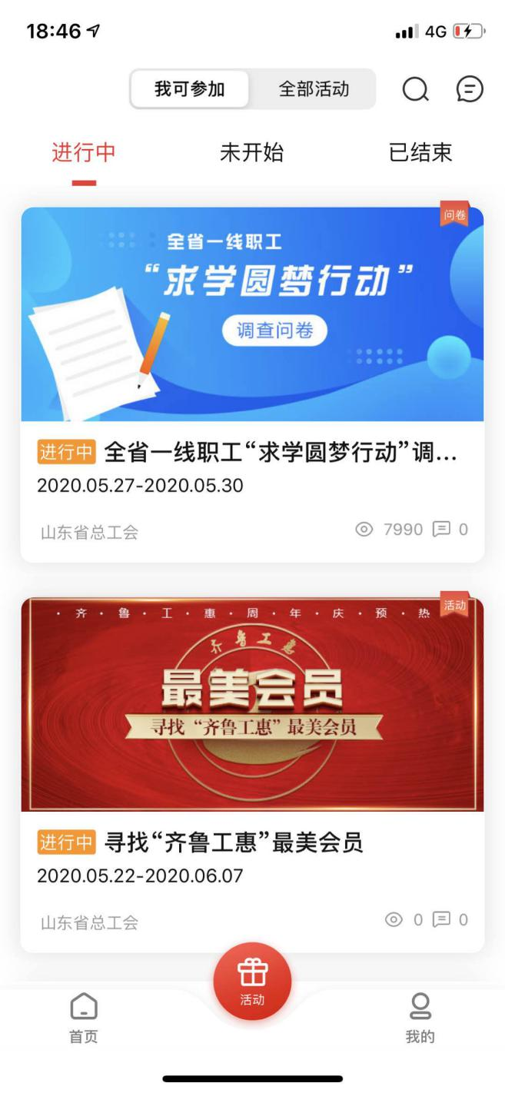
第二步：点击右上角搜索框 
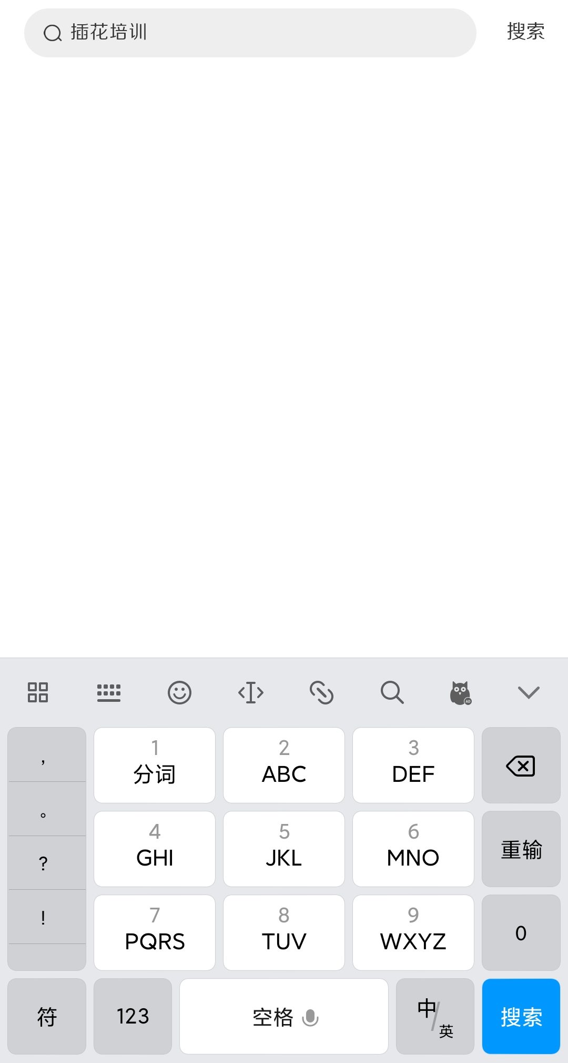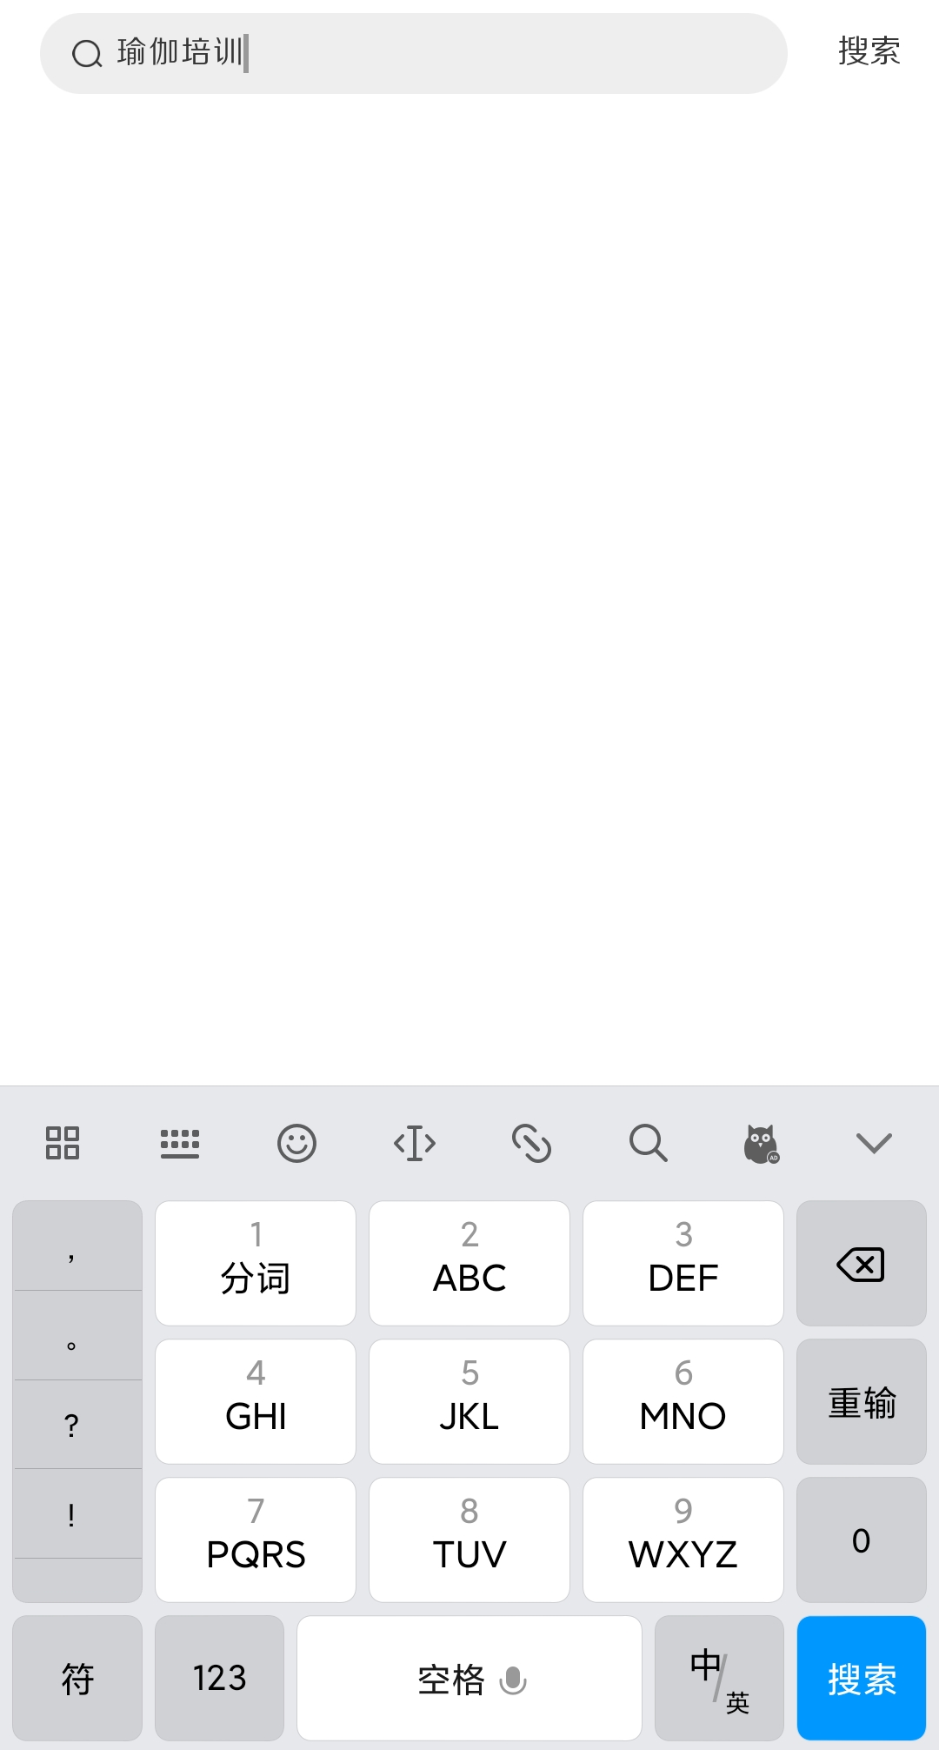
第三步：搜索“插花培训”、“瑜伽培训”

第四步：出现培训视频，即可点击学习观看。

二、报名时间
2020年9月16日下午14:00开始，截止到课程人数报满为止。

三、注意事项
1、报名者需身心健康，有完全行为能力，无基础疾病，适宜参加该课程培训，发生意外责任自负。
2、近一个月无发热等病史，无疫区暴露史，无疫区人员接触史。凡隐瞒病情，后果由报名者本人承担。
3、报名信息一经上传，一律不得更改。若因故不能参与培训，请及时请假，便于统筹协调。
4、培训地点不提供停车位，建议大家乘坐公共交通工具前往。
5、未尽事宜，另行通知。

希望各级工会女职委做好宣传工作，鼓励广大女职工积极报名参与。
联系人： 冯日新 邢天亮 联系电话：82836559
青岛市工人文化宫
2020年9月16日

